新北市立土城國民中學111學年度第1學期 第1次段考 自然科（ 八年級）試題

一、選擇題：32題，每題2.5分 【試題共三頁】
( )1.若以某直尺測量一物體長為2.130公尺，則最小刻度
為？ (A)0.01公尺 (B)0.1公尺 (C)10毫米 (D)0.01公分。
( )2.在實驗過程中，為了釐清不同因素對結果的影響，
通常只會改變某一項可能影響結果的因素，則此項因
素稱為？ (A)控制變因 (B)操作變因 (C)應變變因 (D)隨
機變因。
( )3.下列常見體積單位的關係，何者錯誤？
(A)1公升＝1000立方公分(B)1立方公分＝1毫升 (C)1
千升 ＝1000立方公寸(D)1立方公尺＝1公升。
( )4.小南利用上皿天平秤量物體的質量，他把物體置於
左盤上，並在右盤上放置50g砝碼1個、10g砝碼1
個、1g砝碼4個、100mg砝碼1個，此物體質量應記為
多少ｇ？ (A) 64.10 (B) 64. 1 (C) 64. 11 (D) 64. 40。
( )5.甲、乙兩物體的體積比為1 ：2，質量比為1：3，
則甲、乙兩物體的密度比為何？
(A) 1：4 (B) 2：3 (C) 3： 8 (D) 8：3。
( )6.將裝有6 mL水的試管放入冰箱冷凍庫中，1天後取
出試管，發現試管中的水已經凝固成冰。下列關於水
結成冰的描述何者正確？(A)密度變大(B)質量變大 (C)
質量不變 (D) 密度不變。
( )7.量筒內裝有水100cc，今投入一軟木時，水位升至
125cc，但軟木浮在水面，則軟木體積為何？ (A)大於
25cm³ (B)剛好25cm³ (C)小於25cm³ (D)無法判定。
( )8.下列常見的物質中，哪一個屬於純物質？ (A)藍墨水
(B)醬油 (C) 純水(D) 純果汁。
( )9.小廷撿到一枚金屬戒指，想起學過的密度概念，他
想判斷這枚戒指是由哪一種金屬所做成的，於是利用
天平及排水法測得此枚戒指質量為26.25 g，體積2.5
cm³，對照右表資料，小廷撿到的可能是哪一種戒指？
- 金戒指(B)鐵戒指 (C)銅戒指 (D)銀戒指。
金屬 | 密度（g／cm³）
金 | 19.3
銀 | 10.5
銅 | 8.9
鐵 | 7.9

( )10.下列何者是化學變化？ (A) 磁鐵吸引鐵釘(B)砂和水混合(C) 紙張燃燒 (D)糖溶於水 。
( ) 11.小馨利用天平測量量筒裝水後的質量，並逐次在量
筒中加水，依序測得水與量筒的總質量和體積的關係
如下表，請問空量筒的質量約為多少g？
(A) 4.0 (B) 5.0 (C) 6.0 (D) 7.0。
水的體積（cm³） | 6.0 | 7.0 | 8.0 | 9.0
水的質量（g）＋量筒質量（g） | 10.0 | 11.0 | 12.0 | 13.0

( )12.以粒子的觀點而言，採用過濾法分離物質，主要是
運用物質之間具備下列哪一種性質差異？ (A) 活性
(B)延性及展性 (C)顆粒大小 (D)導電性。

( )13.一定溫度下，若將一杯濃度10％食鹽水加入更多
水，使其降低至5％，下列關於此溶液的敘述何者正
確？ (A)食鹽的溶解量不變 (B)溶解度減少 (C)食鹽的
溶解量增加 (D)溶解度增加。
( )14.若溫度保持不變，於飽和的食鹽水溶液中繼續加入
食鹽，則下列何者正確？(A)溶液的溶解度增加 (B)溶
解在水中的食鹽變少(C) 溶液之濃度不變(D) 溶解在水中
的食鹽變多。
( )15.關於下列氣體的敘述，何者正確？（甲）氦氣的密
度為所有氣體中最小；（乙）氮氣是空氣中含量最多
的氣體；（丙）焊接時，可用氬氣避免金屬氧化；
（丁）氖氣可以助燃。 (A)乙丙 (B)甲乙 (C)丙丁 (D)甲
丁。
( )16.下列關於氮的敘述何者錯誤 ？(A)空氣中氮的含量
固定，所以空氣是一種純物質 (B)含氮肥料可以幫助
植物生長 (C)氮是空氣中含量最多的氣體，約為總體積
的78.1 (D)氮是構成蛋白質的重要元素之一。
( )17.搭載儀器以供觀測氣象用的氣球，最好使用下列
何者填充，較不易發生爆炸(A)氧氣 (B)氦氣 (C)氫氣
(D)二氧化碳。
( )18.小南準備上臺演出，指導老師要他深深吸入一口
氣，以緩和緊張的情緒，試問這一口氣中含量最多的
氣體是哪一種？ (A)氫氣 (B)二氧化碳 (C)氧氣 (D)氮
氣。
( )19.由於新冠疫情嚴重，造成國人對消毒用的酒精產
生極大的需求，經常用來標示酒精類的濃度數字，是
以下列何者方式來表示？(A)重量百分率濃度 (B)體積
百分率濃度 (C)百萬分點濃度(D)密度。
( )20.下列關於實驗操作的敘述，何者正確？ (A)可利用
溫度計攪拌藥品 (B)稀釋濃硫酸，需將蒸餾水沿著玻
璃棒緩緩加入濃硫酸中(C)滴管使用完畢，即使倒立放
置也沒關係 (D)想要辨認藥品氣味，應該以手搧聞。
( )21.有關上皿天平的使用，下列敘述何者正確？ (A)天
平是用來測量物體大小的儀器 (B)使用前要先用校準
螺絲歸零 (C)為求快速方便，可用手直接拿取砝碼 (D)
可直接將待秤藥品放在秤盤內。
( )22. 小南將一個邊長3 公分的正立方體冰塊，放在電子天平上秤得質量為24.3公克，然後將此冰塊放入量
筒中，等冰塊完全熔化後，量筒中水的體積為多少毫升？（水的密度＝1g／cm³ ）(A)27 (B)24.3 (C) 44.3
(D) 47。
( )23.小南買了一罐500公克的果糖糖漿，包裝外有一張
標籤標示著成分，如圖所示，請問此糖漿中葡萄糖的
含量為多少公克？
(A) 220 (B) 75
(C) 60 (D) 350。

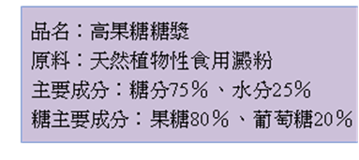
【背面尚有試題】

( )24.某生以兩種不同刻度的直尺，測量同一支鉛筆的
長度（皆由刻度0 cm處對齊），測量結果如下圖所示。
關於測量結果的紀錄，下列何者正確？

(A)圖(一)為15.7 cm (B)圖(二)為14.7 cm
(C)圖(一)為14.75 cm (D)圖(二)為14.75 cm。
( )25.小華進入汙水廠採取20公斤的水樣品，分析後發
現其中含有0.36克氧，試問水樣品中所含氧的濃度為
多少ppm？ (Ａ)8 (Ｂ)16 (Ｃ)18(Ｄ)36。
( )26.要加熱試管中的溶液時，下列哪些操作方式是正確
的？（甲）可以使用隔水加熱法加熱（乙）可以直接
在火焰上加熱（丙）為了方便觀察，加熱試管時實驗者
可正對著試管觀察（丁）若有加上軟木塞塞住管口，實
驗者可正對著試管觀察（戊）加熱試管時，手應握住試
管上方，再從底部加熱。
(A)甲丙 (B)乙丙 (C)乙丁 (D)甲乙
( )27.關於酒精燈的使用，下列哪些操作方式是正確的？
- 酒精燈中的酒精量應維持在1/2以下，以免移動時
溢出（乙）應以打火機或火柴點燃酒精燈（丙）欲熄滅
酒精燈，應用口吹熄（丁）若不慎打翻酒精燈導致起火
燃燒，應立刻用溼抹布覆蓋火焰來滅火。
(A)甲丙 (B)乙丙 (C)乙丁 (D)甲乙
( )28.所謂浮體，就是把物體丟入液體中，因物體密度小
於液體，所以會浮在此液體上，而無法用排水法測量體積，必須在下方綁一重物(如附圖所示) ，稱為重錘法。若測量結果V₁＝50.0 mL，V₂＝215.0 mL，V₃＝265.0 mL，則桌球和鐵塊的體積分別為多少cm³？
(A)桌球50.0cm³，鐵塊165.0cm³
(B)桌球50.0cm³，鐵塊215.0cm³
(C)桌球265.0cm³，鐵塊165.0cm³
(D)桌球265.0cm³，鐵塊215.0cm³
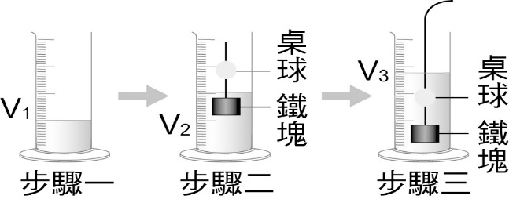
( )29.下列何者是物理變化？
(A)光合作用 (B)鋁罐變形 (C)消化作用 (D)
酒在空氣中變酸。

二 、素養閱讀題：

西元1795年英國物理學家卡文迪西（Henry Cavendish，1731 ～ 1810）將空氣與足量的氧氣混合後點火，再接觸鹼液；如此可去除空氣中的氮和氧，反覆實驗後總會殘留約1％的氣體，但此一實驗結果當時並未受到科學界的重視，西元1880年，英國科學家瑞立開始精確測量各種氣體的密度，他的實驗室有當時最精密的天平，靈敏度達 1/10000 克。有一次，瑞立欲測定氮氣的密度，為了便於比較，他選用不同來源的氮氣當反應物。一種是從空氣中去掉氧、二氧化碳和水蒸氣以後得到的氮氣，其密度為 1.2572 克/升；另一種是從氨中得到的氮氣，其密度為 1.2408 克/升。「兩者怎麼會相差 0.0064 克/升？」。經過多次的實驗以及尋找夥伴，瑞立和拉姆賽終於證實空氣中除了氮和氧，還有1％的氣體，該「未知氣體」跟氫、氯、氟及各種金屬都不發生化學作用；跟碳、硫也不發生反應；不管加溫、加壓或用電火花，甚至用鉑當催化劑，它都不會發生化學變化。請回答30-32問題：

( )30.根據文章第一段的敘述，請問空氣應該屬於哪一類，原因為何？(Ａ) 能量，因為可以燃燒 (Ｂ)純物質，因為有固定的密度 (Ｃ) 混合物，可以去除其中的二氧化碳和氧(D)以上皆非。
( )31.請問文章提及從『空氣中純化的氮氣』和從『氨氣中獲得的氮氣』，兩者的密度相差0.0064克/升，若不是實驗誤差，便是有「未知氣體」的存在，請問這個未知氣體可能是下列哪種氣體？
(Ａ) 氧氣，可透過燃燒去除 (Ｂ)氨氣，可以分離出
氮氣 (Ｃ) 二氧化碳，增加空氣的密度 (Ｄ) 氬氣，幾
乎不與任何物質發生反應。
( )32.下列何者不是密度的單位？
(A) g/cm³
(B) kg/m³
(C)公斤／公升
(D)公克／公分。

【尚有試題，請寫下一張非選題】

二 .非選題 (總共二十分，(1)~(10)每格兩分)

(一)下圖是本次段考範圍某次實驗課的部份器材與藥品示 意圖，請依下圖回答下列問題：
1.本實驗是要收集哪一種氣體？___(1)___
2.請寫出代號所屬的器材名稱：
甲為___(2)___。
3.本實驗收集氣體的方法稱為：___(3)___法，是因為本次要收集的氣體具有___(4)___於水的特性(可溶 / 難溶)。
5.將點燃的線香放入集满氧氣的第一瓶中，線香會復燃。再將點燃的木炭放入集滿氧氣的第二瓶中，發現燃燒更劇烈。以上步驟是要證明所收集到的氣體具有___(5)___性。
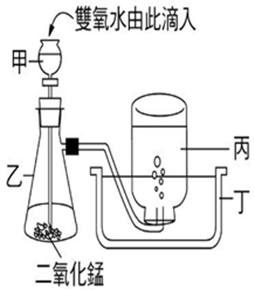
(二)下圖是正在進行食鹽與碳粉分離的實驗，請回答下列
問題：
( )6.要將混在一起的砂粒與食鹽分離得先溶解，何者溶於水中：(A)碳粉 (B)食鹽 (C)皆可 (D)皆不可
( )7.本實驗看不到老師準備下列何種器材？(A)玻璃棒 (B)鐵架 (C)漏斗 (D)研缽及杵
( )8.過濾是利用哪一種性質來使物質分離？(A)沸點不同 (B)可燃性 (C)顆粒大小不同 (D)溫度不同
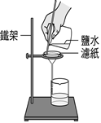
(三)小華想要設計一個實驗，以了解水溫高低與糖溶解的
時間有何關係，所以就將三杯定量的水，分別加熱到30
℃、40℃、50℃，然後再將定量的糖放到水中靜置，紀錄
糖完全溶解所需要的時間。試問此實驗中何者為控制變因法中的控制變因？___(9)___

(六)使用天平測量某物，因為歸零不當，當放4個小 鋼珠在左盤時，其測量值為13.20公克，當放3個小 鋼珠待在右盤時，其測量值為9.55公克，若每個小鋼珠的質量相同，則一個小鋼珠的正確質量為多少公克？___(10)___

【試題結束】
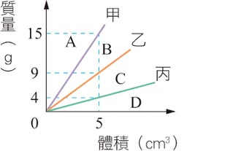

非選擇題答案卷
(請正確填入表格並繳回本卷)

班級： 座號： 姓名：

(總共二十分，(1)~(10)每格兩分)
1 | 2 | 3 | 4 | 5
6 | 7 | 8 | 9 | 10

新北市立土城國民中學111學年度第1學期 第1次段考 自然科（ 八年級）試題解答

選擇題：
1 | 2 | 3 | 4 | 5 | 6 | 7 | 8 | 9 | 10
A | B | D | A | B | C | A | C | D | C
11 | 12 | 13 | 14 | 15 | 16 | 17 | 18 | 19 | 20
A | C | A | C | A | A | B | D | B | D
21 | 22 | 23 | 24 | 25 | 26 | 27 | 28 | 29 | 30
B | B | B | D | C | D | C | A | B | C
31 | 32 | 33 | 34 | 35 | 36 | 37 | 38 | 39 | 40
D | D
41 | 42 | 43 | 44 | 45 | 46 | 47 | 48 | 49 | 50

非選擇題
1 | 氧氣 | 2 | 薊頭漏斗 | 3 | 排水集氣 | 4 | 難溶 | 5 | 助燃
6 | B | 7 | D | 8 | C | 9 | 糖量 | 10 | 3.25
11 |  | 12 |  | 13 |  | 14 |  | 15
16 |  | 17 |  | 18 |  | 19 |  | 20

